ACC061-BR0216 – UNILOG Venda de Passagens
Documento de Visão

Versão 2.4

Histórico da Revisão

Data | Versão | Descrição | Autor
23/07/2007 | 1.0 | Criação do documento. | Rodrigo Iggnácio
29/07/2008 | 1.1 | Revisão do documento. | Rodrigo Iggnácio
23/03/2009 | 1.2 | Revisão do documento. | Rodrigo Iggnácio
27/03/2009 | 2.0 | Detalhamento das integrações do SGPWeb. | Rodrigo Iggnácio
23/04/2009 | 2.1 | Atualização para nova OS | Rodrigo Iggnácio
23/09/2009 | 2.2 | Inclusão de novas funcionalidades para o SGPWeb II. | Rodrigo Iggnácio
26/07/2010 | 2.3 | Inclusão de novas funcionalidades para a OS ACC064. | Mauro Leite
12/09/2010 | 2.4 | Inclusão de novas funcionalidades para a OS ACC061 – Release 1. | Mauro Leite

Aprovação

Data | Aprovado por | Assinatura

Índice Analítico

1. Introdução 6
1.1 Finalidade 6
1.2 Escopo 6
1.3 Definições, Acrônimos e Abreviações 6
1.4 Referências 6
2. Posicionamento 6
2.1 Oportunidade de Negócios 6
2.2 Descrição do Problema 7
2.3 Sentença de Posição do Produto 8
3. Descrições dos Stakeholders e Usuários 10
3.1 Ambiente do Usuário 10
3.1.1 Macro-Processo de Venda de Passagens 10
3.1.2 Número de Pessoas Envolvidas na Venda Passagens 10
3.1.3 Restrições Ambientais 10
3.1.4 Plataformas em Uso Atualmente 10
3.1.5 Plataformas Futuras 11
3.1.6 Interfaces com Outros Aplicativos 11
3.1.6.1 SEGUR 11
3.1.6.2 UNILOG Ferrovia 11
3.1.6.3 MALHA Ferroviária 11
3.1.6.4 TCFL 12
3.1.6.5 Peoplesoft 12
3.2 Perfis dos Stakeholders 13
3.3 Perfis de Usuários 13
3.4 Principais Necessidades dos Usuários ou dos Stakeholders 13
3.5 Alternativas e Concorrência 14
4. Visão Geral do Produto 14
4.1 Perspectiva do Produto 14
5. Características do Produto 15
5.1 SGP Web – Cadastro Básico 15
5.1.1 Parâmetros ACT 15
5.1.2 Suspender Benefício de Acordo Coletivo de Trabalho 15
5.1.3 Parâmetros de Ferrovia 16
5.1.3.1 Passageiro Ferrovia 16
5.1.3.2 Ponto de Venda 16
5.1.3.3 Vendedor 16
5.1.3.4 Classe 16
5.1.3.5 Carro 16
5.1.3.6 Contrato Conta Corrente 16
5.1.3.7 Rota por Ferrovia 16
5.1.3.8 Motivo Cancelamento 16
5.1.3.9 Modelo de Impressora 16
5.1.3.10 Equipamento Emissor Cupom Fiscal 16
5.1.4 Passagens 17
5.1.4.1 Tipo 17
5.1.4.2 Mensagem 17
5.1.4.3 Autorizador Cortesia 17
5.1.4.4 Autorização Cortesia 17
5.1.4.5 Autorização Viagem Contratado a Serviço 17
5.2 SGP Web – Administração de Trens 17
5.2.1 Usuários Ferrovia 17
5.2.2 Padrões 17
5.2.2.1 Horário 17
5.2.2.2 Formação 17
5.2.3 Programas 18
5.2.3.1 Formação 18
5.3 SGP Web – Administração Comercial 18
5.3.1 Tabela 18
5.3.1.1 Desconto 18
5.3.1.2 Preço Passagem 18
5.3.2 Faixas de Chancela 18
5.4 SGP Web – Passagens 18
5.4.1 Reserva de Passagem 18
5.4.2 Vendas 18
5.4.3 Configuração Impressora 19
5.4.4 Cadastro Passagem 19
5.4.5 Cancelamento de Reserva 19
5.4.6 Cancelamento de Passagem 19
5.5 SGP Web – Despachos 19
5.5.1 Despacho Bagagem 19
5.5.2 Despacho Encomenda 19
5.5.3 ECF 19
5.5.3.1 Adicionar Alíquota 19
5.5.3.2 Cancelar Último Cupom Fiscal 20
5.5.3.3 Emitir Leitura Memória Fiscal 20
5.5.3.4 Emitir Leitura X 20
5.5.3.5 Emitir Redução Z 20
5.5.4 ECF Embarcado 20
5.6 SGP Web – Interface Financeira 20
5.6.1 Solicitar Emissão de NFF 20
5.6.2 Cancelar NFF 20
5.6.3 Solicitar Fatura Conta Corrente 20
5.6.4 Cancelar Fatura Conta Corrente 20
5.7 SGP Web – Relatórios 21
5.7.1 Não Remunerada 21
5.7.2 Por Tipo 21
5.7.3 Cota de Passagem 21
5.7.4 Movimento Diário de Passagem 21
5.7.5 Movimento Diário por Vendedor 21
5.7.6 Faturadas/Canceladas 21
5.7.7 Passagem por Conta Corrente 21
5.7.8 Passagens Canceladas 21
5.7.9 Contrato por Cliente 21
5.7.10 Prestação de Contas por Estação 21
5.7.11 Prestação de Contas por PDV 21
5.7.12 Faturamento 21
5.7.13 Estatística 21
5.7.14 Taxa de Ocupação 22
5.7.15 Acordo Coletivo de Trabalho por Funcionário 22
5.7.16 Cupons Fiscais Enviados ao SPED 22
5.7.17 Consulta de Disponibilidade para 0800 22
6. Precedência 22
7. Outros Requisitos do Produto 22
7.1 Manual do Usuário 22
7.2 Ajuda On-line 22
7.3 Guias de Instalação e de Configuração 23
7.4 Script de Diagnóstico para apoio ao Help-Desk 23
7.5 Rotulação e Embalagem 23

Documento de Visão

Introdução

Finalidade
A finalidade deste documento é coletar, analisar e definir as necessidades e características de nível superior para o Sistema de Gerenciamento de Passagens de Trens (SGP Web). Ele se concentra nas características (features) necessárias aos stakeholders e aos usuários-alvo e nas razões que levam a estas necessidades. Os detalhes de como o sistema SGP Web atende a tais necessidades estão descritos nos artefatos: Especificação de Requisitos de Software, Especificação de Casos de Uso e Especificação Suplementar.

Escopo
Este documento atende ao projeto LG03027 - SGP Web e seu escopo contêm:
- O posicionamento do projeto segundo as oportunidades de negócio atendidas, os problemas resolvidos, os objetivos da solução a ser construída e sua importância para todo o pessoal envolvido.
- A identificação e descrição dos stakeholders e usuários, seus ambientes de trabalho, perfis, principais necessidades e considerações sobre alternativas de solução.
- Uma visão geral dos recursos do produto, interfaces com outros aplicativos e configurações de sistema.
- Uma descrição das características de nível superior do sistema que serão necessárias para propiciar benefícios aos usuários.

Definições, Acrônimos e Abreviações
Vide glossário do projeto.

Referências
- [1] Funcionalidades.doc
- [2] LG03027 - Relatório de Diagnóstico.doc
- [3] SGP Web - ACC011-LG03027 - INICIACAO - Ata 2007-07-10 - Reunião de Levantamento.doc
- [4] SGP Web - ACC011-LG03027 - INICIACAO - Ata 2007-07-11 - Reunião de Levantamento.doc
- [5] SGP Web - ACC011-LG03027 - INICIACAO - Ata 2007-07-12 - Reunião de Levantamento.doc
- [6] SGP Web - ACC011-LG03027 - INICIACAO - Ata 2007-07-13 - Reunião de Levantamento.doc
- [7] cvrd_arqcomp_interfacetcfl.doc
- [8] cvrd_utilcomp_interfacetcfl.doc
- [9] DETTEC InterfaceTCFL.doc
- [10] AM583_00019485_Especificação Técnica_V1.doc
- [11] AM581_00019485_Detalhamento da Demanda_V2.doc

Posicionamento

Oportunidade de Negócios
Segue uma breve descrição das oportunidades de negócio atendidas por este projeto:
- Construir um sistema que possibilite a venda/reserva de passagens através da intranet, permitindo ao usuário final realizar o pagamento através de cartões de crédito/débito.
- Criar funcionalidades que flexibilizem o processo de venda de passagem, dando ao passageiro, mais opções de valores por trecho (Ex.: Contemplar conexões).
- Realizar o controle financeiro de passagens não remuneradas cedidas a centros de custos diversos, a fim de futuramente gerar um repasse destes recursos aumentando a lucratividade da atividade.
- Absorver informações sobre venda de passagens, processadas através de um PDA.
- Controlar a identificação dos passageiros, melhorando a gerencia sobre os trens e aumentando a segurança dos que estão a bordo.

Descrição do Problema

O problema | Sistemas diferentes e não integrados, para controle das diversas ferrovias do grupo.
afeta | Os usuários que gerenciam as ferrovias.
cujo impacto é | - Falta de visão unificada sobre a venda de passagens em toda malha ferroviária.  - Maior custo na manutenção em sistemas diferentes que possuem o mesmo objetivo.
uma boa solução... | O novo sistema deve oferecer recursos mais modernos e eficientes, aderentes às regras de usabilidade e portabilidade do ambiente Web, integrando e absorvendo o controle de venda de passagens existente na companhia, para tornar-se o padrão utilizado em todas as ferrovias do grupo: Estrada de Ferro Vitória MINAS (EFVM), Estrada de Ferro Carajás (EFC) e Ferrovia Centro-Atlântica (FCA).

O problema | O processo de venda de passagens não é aderente às necessidades dos usuários, abaixo estão alguns exemplos:  - Não contempla conexões  - Não contempla controle de identificação de passageiros  - Não contempla controle de bagagens  - Não contempla controle de passagens não remuneradas.  - Não é possível a replicação de um padrão de formação de trem.  - Atualmente o processo é muito “engessado” e muitas opções que deveriam ser parametrizáveis, estão fixas nos sistemas.
afeta | Os operadores de venda de passagem.
cujo impacto é | - A limitação da utilização plena do potencial das linhas férreas.  - Diminuição da lucratividade.
uma boa solução... | Utilizar uma solução mais moderna e que seja mais flexível, contemplando as principais necessidades de controle dos usuários.

O problema | O atual processo de faturamento do SGP é lento, não aderente às necessidades do usuário e sem retorno de status do que foi faturado.
afeta | Usuário da interface de financeira.
cujo impacto é | - Ineficácia e ineficiência da funcionalidade de faturamento.  - Baixa confiabilidade das informações geradas pelo sistema.
uma boa solução... | O novo sistema deve ser capaz de realizar o processo de faturamento de forma automática (batch) retornando ao usuário o que deve ser faturado. Deve também receber status do que foi realmente faturado e disponibilizar esta informação ao usuário.

O problema | O sistema atual não dispõe de recurso para o registro histórico (log) das operações realizadas no sistema.
afeta | Os gestores das ferrovias em eventuais processos de auditoria.
cujo impacto é | Ausência da rastreabilidade das informações mantidas e transformadas pelo sistema.
uma boa solução... | Utilizar o componente de Log Corporativo da VALE para o registro das operações realizadas pelo sistema, ou criar registros de log específicos por funcionalidades.

O problema | Falta de relatórios gerenciais e falta de informação nos que já existem.
afeta | Os gestores das ferrovias.
cujo impacto é | Baixo aporte de conhecimento gerencial aos gestores das ferrovias .
uma boa solução... | Criar relatórios que atendam as reais necessidades dos usuários, com informações relevantes e filtros flexíveis.

Sentença de Posição do Produto

Para | Supervisores de Ferrovia
Quem | Supervisores de Ferrovias que necessitam de um sistema de informação único, integrado aos de RH (Peoplesoft), operação ferroviária (UNILOG Ferrovia) e interface financeira (TCFL), que absorva todo o conhecimento do controle de venda de passagens existente na companhia.
SGP Web | É uma solução desenvolvida sob a plataforma Java J2EE.
Que | Tem por objetivo substituir os sistemas atuais (SITRANVM – Passageiro; SGP) por uma solução mais moderna, funcional, eficiente e de alta disponibilidade.
Diferente da | - SITRANVM – Passageiro: Construído em CICS  - SGP: Construído em Cool-Gen
Nosso produto | - Será construído em Java,  - Para rodar no ambiente Web, através de um browser.  - Estará disponível para seus usuários através da CVRDNet.  - Será totalmente aderente aos padrões determinados pela DITI.  - Utilizará conceitos modernos de usabilidade e disponibilidade de informações.

Descrições dos Stakeholders e Usuários
Esta seção fornece um perfil dos stakeholders e dos usuários que integram o projeto SGP Web e dos principais problemas que, de acordo com o ponto de vista deles, deverão ser resolvidos pela solução proposta. A seção descreve também a base e a justificativa para a necessidade dos requisitos definidos.

Ambiente do Usuário

Macro-Processo de Venda de Passagens
A venda de passagens se inicia pela programação dos trens e das reservas de assentos, passando pela execução da venda e finalizando no processo de faturamento.
Programação dos trens: Será feita periodicamente com base em uma grade fixa podendo existir trens extras. Nestes casos, faz-se uma programação específica para este trem. Além disso, define-se também a rota do trem, que será utilizado depois para criticar as vendas de passagens.
O próximo passo será incluir os carros na ordem de formação do trem, um a um manualmente, informando a identificação (E1, E2, P1, P2,...) e a capacidade de cada carro.
Programa de reserva de assentos: Para cada carro será necessário que se defina o programa de reservas de assentos. O programa de reservas de assentos é feito informando uma origem, um destino, um carro, o intervalo de assentos e o critério de reserva a ser adotado para o intervalo. Este programa deverá respeitar algumas regras de prioridade: 1 – Ponto a Ponto; 2 – Origem Fixa/Destino Geral; 3 – Destino Fixo/Origem Geral; 4 – Preferencial; 5 – Uso Geral; 6 – Destino DD/IT.
A reserva de assento também deverá respeitar casos especiais, tais como assento para idosos, deficientes físicos e ACT (Acordo Coletivo de Trabalho).
Venda de Passagens no Ponto de Venda: Cada usuário (Ponto de venda) deverá estar com seu perfil previamente cadastrado no sistema de segurança, tendo acesso somente às funcionalidades necessárias ao seu objetivo. Depois de concluída a venda o usuário emite o cupom fiscal, que servirá como comprovante de viagem e assento.
Faturamento: Periodicamente o usuário do faturamento executa a funcionalidade de faturar passagens por origem/destino/período para que este seja enviado ao TCFL , que solicita ao Synchro a geração de Nota Fiscal de Fatura para a contabilidade

Número de Pessoas Envolvidas na Venda Passagens
Não existe um número pré-definido de pessoas envolvidas na execução das tarefas. Isto varia em função do ponto de venda e das permissões dadas aos usuários do sistema.

Restrições Ambientais
Existe a venda de passagens durante a viagem, para possibilitar esta atividade, o vendedor faz uso do Bloco de Passagem Avulsa.

Plataformas em Uso Atualmente
Sistema SITRANVM - Passageiro – Utilizado para gestão da venda de passagens na Ferrovia Vitória –Minas foi construído em CICS, com persistência de dados no DB2, sendo acessado pelos usuários via terminal, emulador de terminal e via RENPAC nas localidades mais distantes. Está integrado ao módulo de interface comercial TCFL, que recebe todo o movimento de venda de passagens e envia os dados para geração de Nota Fiscal Fatura e para a contabilidade. Além disso, o sistema possui interface também com a base de funcionários e seus dependentes para validar as regras de venda de passagens para funcionários.
O controle de acesso ao sistema é realizado pelo sistema de segurança do ambiente mainframe. Os usuários são cadastrados como usuários CICS e então autorizados nas funções do sistema por associação aos grupos de acesso do SITRANVM. Sua base de dados fica localizada fisicamente em Vitória - ES.
Sistema SGP – Utilizado para gestão da venda de passagens na Ferrovia Carajás foi construído em Cool-Gen, com persistência de dados no Oracle 9i, integrado ao sistema de controle operacional da ferrovia – SITRANS, ao módulo de interface comercial TCFL, que recebe todo o movimento de venda de passagens e envia os dados para geração de Nota Fiscal Fatura e para a contabilidade. Da mesma forma que no módulo passageiro do SITRANVM, o sistema possui interface com a base de funcionários e seus dependentes (Peoplesoft). Esta interface é realizada através de views de tabelas ORACLE replicadas do DB2.
O controle de acesso ao sistema é realizado pelo sistema de segurança SEGUR. Os usuários são cadastrados na base do sistema de segurança e então autorizados nas funções do sistema por associação aos grupos de acesso que também estão definidos no SEGUR. Sua base de dados fica localizada fisicamente em São Luis - MA

Plataformas Futuras
Sistema SGP Web:
- Cenário Tecnológico – J2EE/J2SE - Cliente Web
- Soluções Envolvidas – Linguagem Java J2EE 1.5.0; Padrão MVC; Frameworks de Desenvolvimento (View – JSP / Controller – Struts / Model – EJB SessionBean Stateless); IDE Oracle JDeveloper 10.1.3; Base de Dados Oracle 10g; S.Os. Windows XP (estação) e 2000 (rede); Servidor de Aplicação Oracle AS10g 10.1.3.
- Objetivo – Disponibilizar uma aplicação acessível ao usuário através de uma estação de trabalho padrão (micro) conectada à rede VALE.

Interfaces com Outros Aplicativos

SEGUR
Sistema corporativo de segurança da VALE para utilização dos serviços de autenticação na aplicação e autorização nas funcionalidades do sistema.

UNILOG Ferrovia
Sistema unificado de gestão ferroviária da VALE, responsável pelo planejamento, programação e acompanhamento da operação de trens, oferta de demanda de carga e controle de ativos ferroviários.
A integração com o UNILOG Ferrovia se dá através da view T2_OS_SGPWEB (Ordem Serviço para SGP Web), que é o registro das ordens de serviço planejadas para formação dos trens. Quando é criado um trem de passageiro no SGPWeb é obrigatório informar uma OS, a partir desta ação os trens estarão ligados à oficina, área responsável por montar fisicamente o trem.

MALHA Ferroviária
Sistema que tem por objetivo, viabilizar a integração dos sistemas da Logística, através de uma base de dados única para referenciar os elementos das Ferrovias. Permite o cadastro de toda a malha ferroviária, registrando todas as suas vias férreas, trechos, cruzamentos, pátios, planimetria e altimetria.
A integração com o MALHA Ferroviária se dá através das views RHASGPWV (Ferrovia para SGP Web), RIESGPWV (Local Ferroviário para SGPWeb), RIOSGPWV (Rota para SGP Web) e do componente (EJB) Malha Ferroviária (criado e mantido pelo OUTSI Accenture na Vale).
Do componente Malha Ferroviária são consumidas informações de locais ferroviários (Número Sequencial Local Ferroviário, Código Ferrovia Proprietária, Código Tipo Local, Código Nacional Localidade, Sigla Unidade Federação, Código Sistema Sinalização, Código Ferrovia Operadora, Código, Descrição Detalhada, Descrição Resumida, Data Hora Cadastramento, Código Empresa Responsável Última Atualização, Matrícula Responsável Última Atualização, Data Hora Última Atualização, Seqüência física do local na rota) para uma rota.
As views são utilizadas pelo SGPWeb para recuperação de informações em relatórios gerencias e consultas em tela.

As especificações funcional e técnica do componente Malha Ferroviária estão detalhadas nas referências:
- [10] AM583_00019485_Especificação Técnica_V1.doc;
- [11] AM581_00019485_Detalhamento da Demanda_V2.doc.

TCFL
Sistema responsável por estabelecer a comunicação entre os legados e o ERP Oracle criando as condições para que aqueles executem suas operações comercial e fiscal.
O SGPWeb se comunica com o TCFL através do componente InterfaceTCFL que reúne serviços relacionados às solicitações de Faturamento e Estorno junto ao TCFL. As responsabilidades deste componente são:
- Atuar como um centralizador de solicitações de faturamento/estorno de faturamento, funcionando como um único ponto de comunicação com o sistema TCFL.
- Gerenciar informações comuns (solicitação, documento, item) envolvidas na solicitação de faturamento. Estas informações são persistidas em tabelas do próprio componente, sendo compartilhadas para os outros sistemas.
- Abstrair as complexidades existentes na integração com o sistema TCFL, tais como, troca de mensagens via TIBCO, geração do XML respeitando as definições do TCFL.
- Gerenciar o retorno do TCFL, atualizando o status da solicitação de faturamento e invocando o sistema de origem para a devida execução de suas regras de negócio sobre as informações retornadas.

Fluxo das informações do componente InterfaceTCFL:
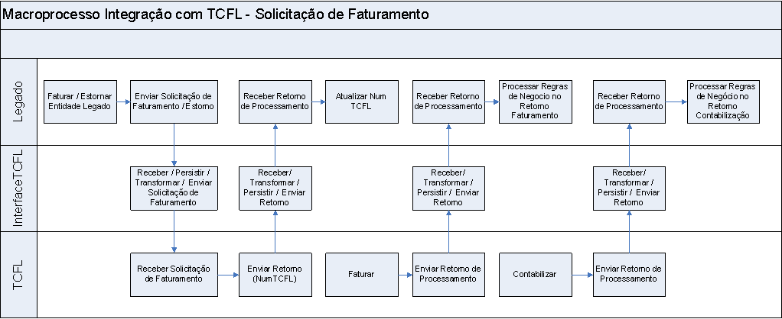

As especificações funcional e técnica do componente InterfaceTCFL estão detalhadas nas referências:
- [7] cvrd_arqcomp_interfacetcfl.doc;
- [8] cvrd_utilcomp_interfacetcfl.doc;
- [9] DETTEC InterfaceTCFL.doc.

Peoplesoft
Sistema de gestão de recursos humanos, responsável pelo controle dos dados de pessoal da VALE.
A integração com o Peoplesoft se dá através das views B8CSGPWV (Empregado para SGP Web), B8JSGPWV (Dependente Empregado para SGP Web), B8ISGPWV (Núcleo RH para SGP Web) e B8KSGPWV (Sindicato para SGP Web). Estas informações de pessoal são utilizadas para possibilitar a venda de passagens de trens e controle do ACT (Acordo Coletivo de Trabalho) para os funcionários da Vale.

Perfis dos Stakeholders

Nome | Descrição | Resumo das Responsabilidades
Coordenador do Projeto | Gerência Geral de Ferrovia | - Patrocinar o projeto.
Cliente Coordenador | Supervisores de Ferrovia | - Prover informações de processos de negócios;  - Validar artefatos do tipo formal-externo;  - Representar os usuários do sistema.
Líder de Projeto | Gestor de projetos da DITI | - Negociar recursos para o projeto;  - Monitorar o andamento do projeto.
FSW/Accenture | Fábrica de Software da Accenture | - Entender os processos de negócios das Ferrovias de trens de passageiros da VALE;  - Construir a nova solução.

Perfis de Usuários

Nome | Descrição | Responsabilidades
Normativo | Usuário responsável por definir regras e liberar acessos. | Tem acesso a todas as funções do sistema;  Concede e retira o acesso dos demais usuários do sistema.
Administrador | Usuário com permissão administrativa do sistema. | Tem acesso a todas as funções do sistema;
Usuário Preditiva | Usuário final com permissão para manutenções e consulta de dados. | Inserção de diagnósticos, de dados e especificações técnicas de componentes;  Pesquisa de relatórios para estudos.
Usuário Cliente | Usuário final com permissão para consulta de dados. | Visualização de diagnósticos e dados técnicos;  Visualização das telas gráfica de condições das máquinas.

Principais Necessidades dos Usuários ou dos Stakeholders

Necessidade | Preocupações | Solução Atual | Soluções Propostas
Sistema único integrando todas as ferrovias do Grupo. | Possibilitar visão unificada sobre toda a venda de passagens da malha ferroviária, padronização dos sistemas. | Disponibiliza diferentes padrões de funcionalidades, dificultando a visão gerencial da malha ferroviária como um todo. | Desenvolver solução única e moderna, acessível através de um browser, concentrando as diferentes visões gerenciais em um só padrão.
Controle dos gastos com passagens não remuneradas. | A princípio, quantificar esta prática e num segundo momento direcionar os custos aos devidos responsáveis. | Não oferece esse tipo de controle. | Desenvolver uma solução que contemple a autorização de passagens não remuneradas e o controle destas no momento da reserva.
Controle de identificação de passageiros e bagagem | Melhorando a gerencia sobre os trens e sobre a bagagem transportada, aumentando a segurança dos que estão a bordo e de seus pertences. | Não há controle de identificação de passageiros e bagagens. | Desenvolver uma solução que auxilie a identificação do passageiro/bagagem no momento da venda da passagem.
Processo de venda de passagens mais flexível | Não deixar o sistema “engessado”, aumentando a possibilidade de parâmetros controlados pelos usuários do sistema. | Pobre em parâmetros controlados pelo sistema, muitos estão fixos no código. Ex.: Regras de prioridade de vendas de passagem. | Flexibilizar o novo sistema, aumentar a leque de parâmetros definidos pelo usuário. A responsabilidade pela alteração destes parâmetros será de acordo com o perfil do usuário.
Processo de faturamento mais ágil. | Aumentar a produtividade e ter maior visibilidade do faturamento da malha ferroviária, agrupado por período/origem/destino. | No SGP é lento e não demonstra o que foi faturado por período/origem/ destino. | Criar uma solução mais ágil de processamento programado e automático, gerando relatórios de acompanhamento do faturamento mais completos.
Disponibilizar recursos que atendam as recomendações de uma possível auditoria interna ou externa. | Gerar ganho operacional. | Não dispõe de recurso para o log das operações realizadas pelo sistema. | Utilizar o componente de Log Corporativo da VALE para adequar a aplicação às necessidades de registro das operações do sistema ou criar auditorias específicas para principais funcionalidades.

Alternativas e Concorrência
Não existem alternativas de mercado que atendam às expectativas de usuários e stakeholders, somente o desenvolvimento de uma solução customizada satisfará estas necessidades. Manter a solução atual não configura uma alternativa uma vez que não atenderá aos requisitos funcionais para a nova solução.

Visão Geral do Produto

Perspectiva do Produto
Esta subseção coloca o sistema na perspectiva de outros produtos relacionados e do ambiente do usuário, apresentando através do diagrama de bloco abaixo as interfaces relevantes entre os sistemas.

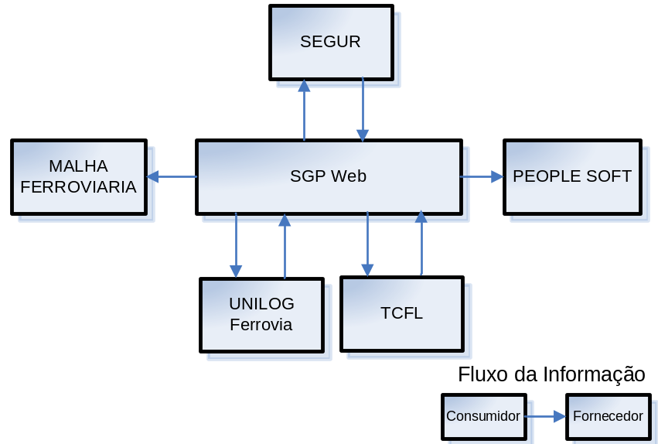

Características do Produto
A fim de possibilitar uma melhor distribuição de funções pelo sistema, estas foram subdivididas da seguinte maneira:

Solução J2EE/J2SE – Aplicação SGP Web

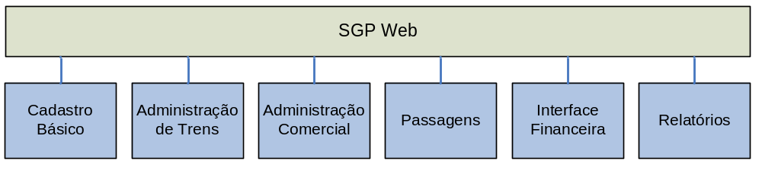

SGP Web – Cadastro Básico

Parâmetros ACT
Esta função deverá permitir cadastrar a quantidade de passagens permitidas para funcionários e seus dependentes. A quantidade de passagens é associada a um sindicato. Nesta funcionalidade será possível consultar, incluir, alterar e listar os parâmetros de ACT.

Suspender Benefício de Acordo Coletivo de Trabalho
Esta função deverá permitir suspender temporariamente o benefício concedido por Acordo Coletivo de Passagens para determinados funcionários e seus respectivos dependentes. Nesta funcionalidade será possível consultar o histórico de suspensão de um determinado funcionário e suspender e cancelar a suspensão dos benefícios.

Parâmetros de Ferrovia
Esta função deverá permitir o cadastro de parâmetros gerais ou por ferrovia. (ex.: exibe nº carro/assento no bilhete, nº carros venda, etc). Nesta funcionalidade será possível consultar, alterar e listar os parâmetros do sistema.

Passageiro Ferrovia
Função responsável por manter os usuários de trem de passageiro, podendo ser utilizada futuramente como um programa de fidelidade. Nesta funcionalidade será possível consultar, incluir, alterar e listar usuários de trens de passageiro.

Ponto de Venda
Registro dos pontos de comercialização de passagens de trens operados pela referida ferrovia.
Podem ser estabelecimentos comerciais diversos (farmácias, rodoviárias), estações da própria ferrovia, locais internos da CVRD (exemplo "secretaria da DILN", o próprio trem), etc. Nesta funcionalidade será possível consultar, incluir, alterar e listar pontos de venda.

Vendedor
Registro dos vendedores que trabalham nos pontos de comercialização de passagens de trens operados por uma ferrovia. Nesta funcionalidade será possível consultar, incluir, alterar e listar vendedores.

Classe
Função responsável por manter as classes de passagens. Nesta funcionalidade será possível consultar, incluir, alterar e listar classes de passagens.

Carro
Função responsável por manter os carros padrão (vagões) que podem ser utilizados no transporte de passageiros por uma ferrovia. São definidos em função da classe de passagem a que se destinam, de sua capacidade de lotação e outras características físicas (existência de ar condicionado, televisão, etc). Nesta funcionalidade será possível consultar, incluir, alterar e listar carros padrão.

Contrato Conta Corrente
Função responsável por manter os contratos de conta corrente, dos clientes das ferrovias operadas pela Vale. Nesta funcionalidade será possível consultar, incluir, alterar e listar contratos de conta corrente.

Rota por Ferrovia
Função responsável por manter as rotas de cada ferrovia. Nesta funcionalidade será possível consultar, incluir, alterar e listar carros padrão.

Motivo Cancelamento
Funcionalidade responsável pela manutenção dos motivos de cancelamento de passagem, bagagem/encomenda e chancelas.

Modelo de Impressora
Funcionalidade responsável pela manutenção dos modelos de impressora utilizados pelo sistema.

Equipamento Emissor Cupom Fiscal
Funcionalidade responsável pela manutenção dos equipamentos emissores de cupom fiscal utilizados pelo sistema

Passagens

Tipo
Função responsável por manter os tipos de passagens. Nesta funcionalidade será possível consultar, incluir, alterar e listar tipos de passagens.

Mensagem
Função responsável por manter as mensagens que serão emitidas nos cupons fiscais. Nesta funcionalidade será possível consultar, incluir, alterar e listar as mensagens.

Autorizador Cortesia
Função responsável por manter os empregados que podem autorizar a concessão de passagens ferroviárias de cortesia, para serem debitadas do centro de custo e/ou projeto indicado. Nesta funcionalidade será possível consultar, incluir, alterar e listar os autorizadores de cortesia.

Autorização Cortesia
Função responsável por manter as solicitações de utilização de passagens de cortesia de trem, concedidas por centro de custo e/ou projeto/tarefa a não empregados da CVRD. As solicitações concedidas (autorizadas) são válidas num determinado período de vigência, mediante o "de acordo" do responsável pelo centro de custo ou projeto (autorizador) e para a classe e tipo de passagem especificados, entre as estações de origem e destino definidas. Nesta funcionalidade será possível consultar, incluir, alterar e listar as autorizações de cortesia.

Autorização Viagem Contratado a Serviço
Função responsável por manter as solicitações de utilização de passagens para contratados que viajaram a serviço, concedidas por centro de custo e/ou projeto/tarefa a não empregados da CVRD. As solicitações concedidas (autorizadas) são válidas num determinado período de vigência, mediante o "de acordo" do gestor de um determinado contrato e para a classe e tipo de passagem especificados, entre as estações de origem e destino definidas. Nesta funcionalidade será possível consultar, incluir, alterar e listar as autorizações de viagens de contratados a serviço.

SGP Web – Administração de Trens

Usuários Ferrovia

Padrões

Horário
Esta função deverá manter um cadastro do horário padrão de trem. Para cada estação informa-se horário de chegada e de partida. Nesta funcionalidade será possível consultar, incluir, alterar, excluir e listar os horários dos trens.

Formação
Esta função deverá manter um cadastro de formação de trens. Podem ser criados diversos padrões de formação (Exs.: formação padrão para meses de férias escolares, formação padrão para épocas de baixo movimento), mas um trem só pode ser associado a um único padrão. Um padrão de formação deve conter, no mínimo, a identificação de cada vagão que irá compor o trem e a capacidade de passageiros de cada um dos vagões. Diferentes situações e épocas do ano podem exigir uma configuração de formação diferenciada. O padrão existe para auxiliar nestas diferenças e facilitar o programa de formação do trem. Nesta funcionalidade será possível consultar, incluir, alterar, excluir e listar.

Programas

Formação
Esta função deverá manter um programa de formação do trem de passageiro. Pode-se criar a formação a partir de um padrão de formação (vide item 5.2.2.2). Após a associação a um padrão, a formação pode ser alterada livremente. O padrão será um guia para formação. Nesta funcionalidade será possível consultar, incluir, alterar, excluir e listar programas de formação de trens.

SGP Web – Administração Comercial

Tabela

Desconto
Esta função deverá permitir a manutenção dos descontos praticados na venda de passagens, definidos por ferrovia, tipo de passagem e classe. Nesta funcionalidade será possível consultar, incluir, alterar e listar os valores das tabelas de preços.

Preço Passagem
Esta função deverá permitir a manutenção da tabela de preços para as classes existentes no trem por trecho. O valor será utilizado na impressão do bilhete. A tabela poderá ser reajustada integralmente, individualmente ou por classe. Nesta funcionalidade será possível consultar, incluir, alterar e listar os valores das tabelas de preços.

Faixas de Chancela
Esta função deverá permitir a manutenção de faixas de chancelas enviadas aos pontos de venda. Serão informados, além da identificação do ponto de venda, os números do primeiro e do último bilhete de cada bloco enviado. A venda avulsa (venda manual) e a venda com formulário pré-impresso deverão criticar se a chancela utilizada está válida e dentro das faixas enviadas e permitida para o ponto de venda. Nesta funcionalidade será possível consultar, incluir, alterar e listar as faixas de chancelas.

SGP Web – Passagens

Reserva de Passagem
Função para executar a reserva de passagens pelo sistema, conectado à rede local da VALE. Cada usuário (Ponto de venda) deverá estar com seu perfil previamente cadastrado no sistema de segurança, tendo acesso somente às funcionalidades necessárias ao seu objetivo. Depois de concluída a reserva o usuário terá a possibilidade de transformá-la em um ou mais bilhetes.

Vendas
- Venda de Passagens no Ponto de Venda: Função para executar a venda de passagens pelo sistema, conectado à rede local da VALE. Cada usuário (Ponto de venda) deverá estar com seu perfil previamente cadastrado no sistema de segurança, tendo acesso somente às funcionalidades necessárias ao seu objetivo. Depois de concluída a venda o usuário emite o cupom fiscal, que servirá como comprovante de viagem e assento. A venda de passagens no ponto de venda será dividida em três:
  - Venda de passagens para cliente externo: Destinada ao público que não tem vinculo algum com a VALE.
  - Venda de passagens para funcionários e aposentados: Destinada aos funcionário e aposentados da VALE. Tem características próprias, são emitidas com base em acordo coletivo de trabalho (ACT), são extensivas aos dependentes e não são remuneradas.
  - Venda de passagens não remuneradas: Destinadas a funcionários em serviço e passagens cedidas por cortesia por centros de custo da VALE. Também tem como característica não ser remunerada e para ser emitidas precisam estar vinculadas a um centro de custo.
  - Venda de conta corrente: Destinadas aos contratos firmados entre a vale e seus clientes. As características principais são, estar vinculada a um contrato, respeitar suas limitações e ser faturada a parte das outras formas de venda.

Configuração Impressora
Esta função deverá permitir escolher a forma de impressão do bilhete de passagem (Imprimir via Impressora Fiscal (ECF), Imprimir via Impressora Matricial).

Cadastro Passagem
Função responsável por manter os bilhetes de passagem registrados no sistema de forma manual. Nesta funcionalidade será possível consultar, incluir, alterar e listar os bilhetes manuais. Para os bilhetes emitidos através do sistema, esta funcionalidade disponibilizará o cancelamento e a listagem dos mesmos.

Cancelamento de Reserva
Função responsável por realizar o cancelamento de reservas ainda não transformadas em bilhetes.

Cancelamento de Passagem
Função responsável por realizar o cancelamento dos bilhetes comprados no Ponto de Venda.

SGP Web – Despachos

Despacho Bagagem
Função responsável por realizar o despacho da bagagem. Existem dois tipos de bagagem, a de mão e a despachada:
Bagagem de Mão: Todo volume que não ultrapassar à franquia estabelecida para cada passageiro e que viajar em seu poder. A identificação de uma bagagem de mão deve ser feita pela afixação (adesivo ou liga elástica) de uma etiqueta com o nome do passageiro. Esta identificação não será gerada nem controlada pelo sistema.
Os despachos só podem ser feitos nos pontos de venda existentes nas estações ferroviárias.
Despachada: São bagagens os volumes portados pelos passageiros em viagem que excedem ao permitido para transporte como bagagem de mão.

Despacho Encomenda
Função responsável por realizar o despacho da Encomenda:
Encomenda: Todo volume cujo transporte seja feito sem o acompanhamento de um passageiro e que esteja dentro das especificações de peso e volume determinados pela Vale. Será gerada uma etiqueta pelo sistema, em operação feita apenas no Ponto de Venda. A rotina registrará informações de peso, volume e conteúdo declarado além dos dados de Emitente e Destinatário. A retirada da encomenda deverá ser feita na estação de destino, obedecendo a regras de estadia estabelecidas pela Vale. Encomendas terão seu conteúdo e valor declarado pelo passageiro que assinará termo responsabilidade sobre estas informações.

ECF

Adicionar Alíquota
Esta função deverá permitir a adição de alíquota à impressora fiscal.

Cancelar Último Cupom Fiscal
Esta função deverá permitir o cancelamento do último cupom fiscal emitido.

Emitir Leitura Memória Fiscal
Esta função deverá permitir a emissão do relatório gerencial de Leitura da Memória Fiscal, por período.

Emitir Leitura X
Esta função deverá permitir a emissão do relatório gerencial de Leitura X.

Emitir Redução Z
Esta função deverá permitir a emissão do relatório gerencial Redução Z.

ECF Embarcado
Funcionalidade responsável por apenas enviar e receber de informações de/para o PDA.
Exportar: Função para enviar para o coletor todas as informações necessárias para a realização de venda de passagens fora do sistema: rota do trem, lista de estações e suas seqüências, preço para cada classe já com impostos, etc...
Importar: Função para receber do coletor todos os dados de passagens emitidas. A recepção de dados a partir do coletor é semelhante à entrada de dados de passagens manuais, só que em lote e automática.

SGP Web – Interface Financeira

Solicitar Emissão de NFF
Esta função deverá ser utilizada pela área financeira para calcular e realizar os recolhimentos de impostos devidos das vendas de passagens e para envio de informações para contabilização. As passagens devem ser agrupadas por estação origem e UF destino, considerando determinadas regras (ex: passagens remuneradas via ECF, passagens remuneradas manuais, passagens para funcionários e seus dependentes via ECF, passagens para funcionários e seus dependentes manuais, etc...) e o valor total é enviado (via interface XML) para o TCFL (sistema de interface financeira). Deverá, então, ser registrada a Nota Fiscal no sistema, com identificação gerada pelo próprio, e todas as passagens agrupadas deverão ser associadas a ela.

Cancelar NFF
Esta função deverá obter as notas fiscais já contabilizadas e solicitar ao TCFL (via interface XML) o cancelamento da nota escolhida. Isso levará as passagens antes associadas a esta nota, para uma situação de pendência de processamento.

Solicitar Fatura Conta Corrente
Esta função deverá ser utilizada pela área financeira para calcular e realizar a emissão das faturas de cobrança aos clientes de contratos de conta corrente e para envio de informações para contabilização. As passagens devem ser agrupadas por estação origem e UF destino, considerando determinadas regras (ex: passagens remuneradas via ECF, passagens remuneradas manuais, passagens para funcionários e seus dependentes via ECF, passagens para funcionários e seus dependentes manuais, etc...) e o valor total é enviado para o TCFL (sistema de interface financeira). Deverá, então, ser registrada a Nota Fiscal no sistema, com identificação gerada pelo próprio, e todas as passagens agrupadas deverão ser associadas a ela.

Cancelar Fatura Conta Corrente
Esta função deverá obter as Faturas de contratos de conta corrente já contabilizadas e solicitar ao TCFL o cancelamento da fatura escolhida. Isso levará as passagens antes associadas a esta nota, para uma situação de pendência de processamento.

SGP Web – Relatórios

Não Remunerada
Este caso de uso tem por objetivo descrever a funcionalidade de emissão do Relatório de Passagem Não Remunerada no sistema SGP Web.

Por Tipo
Este caso de uso tem por objetivo descrever a funcionalidade de emissão do Relatório de Passagem Por Tipo no sistema SGP Web.

Cota de Passagem
Este caso de uso tem por objetivo descrever a funcionalidade de emissão do Relatório de Cota de Passagem no sistema SGP Web.

Movimento Diário de Passagem
Este caso de uso tem por objetivo descrever a funcionalidade de emissão do Relatório de Movimento Diário de Passagem no sistema SGP Web.

Movimento Diário por Vendedor
Este caso de uso tem por objetivo descrever a funcionalidade de emissão do Relatório de Movimento Diário Por Vendedor no sistema SGP Web.

Faturadas/Canceladas
Este caso de uso tem por objetivo descrever a funcionalidade de emissão do Relatório Passagens Faturadas/ Canceladas no sistema SGP Web.

Passagem por Conta Corrente
Este caso de uso tem por objetivo descrever a funcionalidade de emissão do Relatório de Passagem por Conta Corrente no sistema SGP Web.

Passagens Canceladas
Este caso de uso tem por objetivo descrever a funcionalidade de emissão do Relatório de Passagens Canceladas no sistema SGP Web.

Contrato por Cliente
Este caso de uso tem por objetivo descrever a funcionalidade de emissão do Relatório dos Contratos por Cliente Conta Corrente no sistema SGP Web.

Prestação de Contas por Estação
Este caso de uso tem por objetivo descrever a funcionalidade de emissão do Relatório de Prestação de Contas por Estação no sistema SGP Web.

Prestação de Contas por PDV
Este caso de uso tem por objetivo descrever a funcionalidade de emissão do Relatório de Prestação de Contas por Ponto de Venda no sistema SGP Web.

Faturamento
Este caso de uso tem por objetivo descrever a funcionalidade de emissão do Relatório de Faturamento, no sistema SGP Web com as opções “Faturas Geradas”, “Detalhamento de Faturas”, “Acompanhamento de Solicitações”.

Estatística
Este caso de uso tem por objetivo descrever a funcionalidade de emissão do Relatório Estatístico no sistema SGP Web.

Taxa de Ocupação
Este caso de uso tem por objetivo descrever a funcionalidade de emissão do Relatório de Taxa de Ocupação no sistema SGP Web.

Acordo Coletivo de Trabalho por Funcionário
Este caso de uso tem por objetivo descrever a funcionalidade de emissão do Relatório de Acordo Coletivo de Trabalho por Funcionário no sistema SGP Web.

Cupons Fiscais Enviados ao SPED
Este caso de uso tem por objetivo descrever a funcionalidade de emissão do Relatório de Cupons Fiscais Enviados ao SPED no sistema SGP Web.

Consulta de Disponibilidade para 0800
Este caso de uso tem por objetivo descrever a funcionalidade de emissão da Consulta de Disponibilidade para 0800 no sistema SGP Web.

Precedência

Segue uma visão gráfica da dependência entre os módulos do sistema.

Aplicação SGP Web

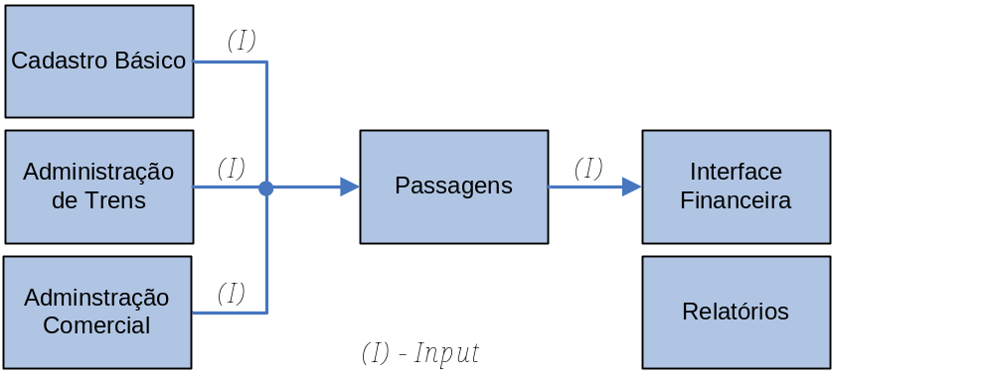

Outros Requisitos do Produto

Manual do Usuário
Será gerado um Manual do Usuário contendo as instruções necessárias para a utilização do sistema pelo usuário de acordo com seu perfil de acesso. O documento deverá abranger todas as funcionalidades disponíveis no sistema.
O manual será gerado e entregue em um arquivo do MS-Word, formatado para impressão em folha do tipo A4 (210 x 297 mm) e orientação do papel Portrait.

Ajuda On-line
Será disponibilizado através do sistema um recurso de Help On-line com base no conteúdo do Manual do Usuário. Este help seguirá os padrões determinados pela DITI em relação à interface gráfica, requisitos técnicos e usabilidade.

Guias de Instalação e de Configuração
Procedimentos para instalação e configuração do sistema serão descritos nos artefatos Plano de Implantação e Guia de Instalação, que serão elaborados durante a fase de Construção do projeto.

Script de Diagnóstico para apoio ao Help-Desk
Será gerado um documento que tem por objetivo fornecer ao Help-Desk da VALE, responsável pelo suporte de primeiro nível aos usuários do sistema SGP Web, um roteiro que facilite o diagnóstico dos problemas mais comuns apresentados por sistemas de informação e, em alguns casos, indique uma solução imediata.

Rotulação e Embalagem
Logotipos corporativos, ícones padronizados e outros elementos gráficos necessários para incorporação ao aplicativo deverão ser fornecidos pela VALE, bem como as regras e normas para utilização destes recursos.

